走红色经典、赏三大名湖、观江南风景
扬州行.精品
华东五市•沙家浜•瘦西湖•三国城•狮子林•乌镇西栅•钱塘观潮•双飞6日游
—上海往返，早去晚回航班—
行程亮点

◆ 水乡深度：世界级度假小镇【乌镇西栅】+西栅夜景
◆ 特别安排 : 全国百家红色旅游经典景区【沙家浜】
◆ 三大名湖：扬州瘦西湖+无锡太湖+杭州西湖
◆ 苏州园林：世界文化遗产、苏州四大名园【狮子林】
◆ 特别安排：盐官古镇+钱塘观潮
◆ 特别赠送：随餐赠送品味大闸蟹
◆ 精华夜景：
苏州夜景= 七里山塘夜景
乌镇夜景= 西栅夜景

简易行程一览
天数 | 行程及景点 |  |  |  | 住宿
D1 | 成都✈上海v苏州：沙家浜，七里山塘夜景 |  |  |  | 苏州
D2 | 苏州v扬州v无锡v南京：狮子林，三国城，扬州瘦西湖 |  |  |  | 南京
D3 | 南京v乌镇：中山陵，夫子庙秦淮风光带，乌镇西栅，西栅夜景 |  |  |  | 乌镇外或桐乡
D4 | 乌镇v杭州：西湖风景区，河坊街，自费（杭州宋城景区+宋城千古情） |  |  |  | 杭州或周边
D5 | 杭州v上海：盐官古镇，钱塘观潮，自费（上海登金茂大厦登88层观光厅+浦江游船） |  |  |  | 上海
D6 | 上海✈成都：中华艺术宫，南京路，外滩风光带，城隍庙，返成都
详细行程安排
D1 | 成都✈上海v苏州 |  | 餐：晚 | 住宿：苏州
D1 | 请各位贵宾于指定时间集合于机场，我们的工作人员会为您办理好一切登机手续，乘机赴上海机场。  专业导游司机接机，前往全国百家红色旅游经典景区、国家五A景区【沙家浜风景区】（景区小交通40元/人自理）。沙家浜旅游风景区位于明媚秀丽的阳澄湖畔，景区占地6000多亩，拥有独特的历史人文和自然生态资源，已形成了革命传统教育区、红石民俗文化村、国防教育园、军事训练基地、芦苇水陆迷宫、横泾老街影视基地、沙家浜湿地公园、横泾剧场、美食购物区等功能区域)，乘船畅游在纵横交错的河港和茂密的芦苇荡中看碧水蓝天、白鹭翱翔，完全融入另一个自然世界，观看实景剧演出——《芦荡峰火》(此剧以沙家浜地区军民团结一心，打破敌寇封湖诡计，顺利掩护伤病员的故事为题材，运用了多种高科技手段，配合水上飞艇表演等特技，震撼的声光电场景，真实的民居建筑造型，给人带来震撼的视听觉盛宴，让人如同亲临战场)  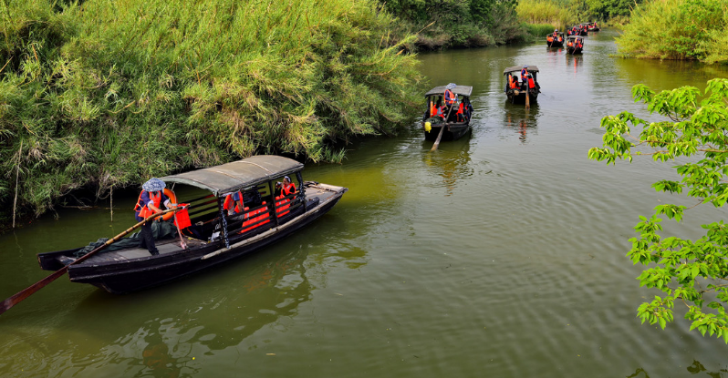  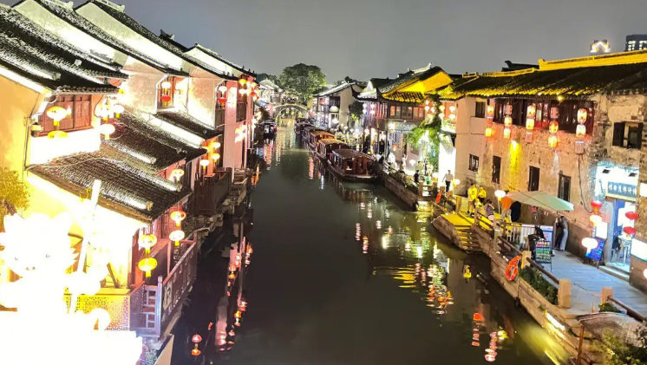  车赴苏州，游【七里山塘老街】，山塘街以其独特的地理位置、优越的水陆交通条件和独具特色的街区风貌，逐渐成为吴文化的展示窗口和苏式生活的体验地，是古城苏州城市发展的独特资源和文化旅游的特色名片。街道呈水陆并行、河街相邻的格局，建筑精致典雅、疏朗有致，街面店肆林立，会馆集聚，再现了山塘街的盛世繁华。  晚入住酒店后，今天行程结束。
D2 | 苏州v无锡v扬州v南京 |  | 餐：早中 | 住宿：南京
D2 | 早餐后游览苏州四大名园之一【狮子林】，这里是苏州四大名园之一，建于元代至正二年（公元1342年），至今已有660多年的历史。全园长廊回绕，结构紧凑，东南多山，西北多水。既有苏州古典园林亭、台、楼、阁、厅、堂、轩、廊的人文景观，更以湖山奇石，保存完整洞壑深邃的元代大型假山群而闻名于世，素有“假山王国”之美誉。  车赴鱼米之乡太湖明珠无锡，游览【CCTV三国影视城】（游览时间约1.5h）乘仿古战船畅游太湖欣赏烟波浩渺的太湖风光，身临其境到“遥想乱世英雄跃马扬鞭、指点江山的豪迈气概”的蜀吴魏历史年代，走进吴王宫、桃园、曹营水寨，七星台等场景来一场千年穿越品读三国。  车赴扬州，体会古诗“烟花三月下扬州”的情怀。游览“乾隆江南御花园”—【瘦西湖】。游览冶春园、绿杨村、叶园、长春岭、琴室、木樨书屋、棋室、月观、梅岭春深、湖上草堂、绿荫馆、吹台、二十四桥景区等景点。扬州万紫千红，令人留连，这里亭台如画，翰墨飘香，别有一种大家闺秀的宁静气度。  车赴“六朝古都”南京，晚入住酒店后，今天行程结束。  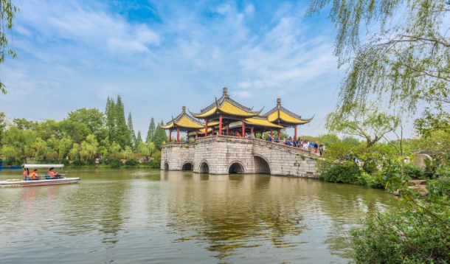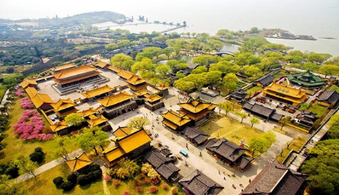
D3 | 南京v乌镇 |  | 用餐：早中 | 住：乌镇外或桐乡
D3 | 早餐后游览全国重点文物保护单位，国家5A级风景名胜【中山陵】（周一闭馆，陵门以上关闭。中山陵实行实名制预约，如未预约成功则更改为玄武湖景区，敬请谅解。电瓶车自理20元/人自理），这是中国近代伟大的民主革命先行者孙中山先生的陵寝及其附属纪念建筑群，融汇中国古代与西方建筑之精华，庄严简朴，别创新格。各建筑在型体组合、色彩运用、材料表现和细部处理上均取得极好的效果，中山陵音乐台、光华亭、流徽榭、仰止亭、藏经楼、行健亭、永丰社、永慕庐、中山书院等建筑众星捧月般环绕在陵墓周围，构成中山陵景区的主要景观，色调和谐统一更增强了庄严的气氛，既有深刻的含意，又有宏伟的气势，且均为建筑名家之杰作，有着极高的艺术价值，被誉为“中国近代建筑史上第一陵”。  逛【秦淮河夫子庙风光带】这里是以夫子庙古建筑群为中心、十里内秦淮河为轴线、明城墙为纽带，串联起众多全国重点文物保护单位和文物古迹，分为夫子庙-白鹭洲景区、老门东-老门西景区、大报恩寺-金陵兵工厂景区、朝天宫-评事街景区，是中国第一个开放式5A级景区 。不仅是南京历史文化荟萃之地，也是中国最大的传统古街市。  乘车赴世界度假小镇【乌镇西栅景区】，参观：草木本色染坊、千年古桥、弯弯小河、酱坊、绝代金莲、乌镇老邮局、昭明书院、古坊茶市、乌镇大戏院等，漫步在石板路上，没有车辆喧闹，没有商家的吆喝，体味原住民生活韵味，充分体验原生态的、充满温情的、梦幻之意的枕边水乡。  夜幕降临，欣赏【乌镇西栅夜景】如果白天的乌镇给了你原汁原味的江南水乡风情感受，那么夜晚的乌镇会带给你迥然不同的风情，人们常说的“宿在乌镇，枕水江南”就从一个侧面解读了乌镇夜色的美妙。晚上您可以步行西栅老街欣赏古镇风光，也可以到“似水年华红酒坊”或“老木头酒吧”去感受一下动与静的轮回，体验乌镇原住民的舒适生活。西栅景区头特色小吃很多，可以观赏夜景吃吃小吃。  晚入住酒店后， 今天行程结束。  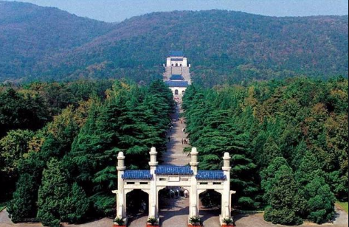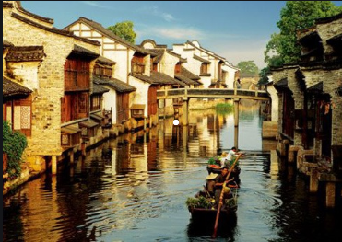
D4 | 乌镇v杭州 |  | 用餐:早中晚 | 住宿：杭州或周边
D4 | 早餐后车赴素有“人间天堂”之称的杭州城。  【漫步西湖】（游览时间不低于1.5小时），赏“西湖十景之一”【苏堤春晓】漫步苏堤，零距离欣赏西湖美景。游“西湖十景之一”【花港观鱼】（游览时间不低于40分钟），这是以花、港、鱼为特色的风景点。  逛【明清河坊街】，清河坊街是杭州人气较旺的商业区之一，沿街的商铺是老建筑改建的，古色古香。这里汇集许多本地小吃、特色商店、茶楼等，加上背靠吴山，又与美食街高银街近邻，无论是游客还是本地人都常来光顾。  推荐景点：【宋城+宋城千古情】（费用自理320元/人，游览时间不少于90分钟）。  中国人气最旺的主题公园。怪街、市井街、宋城河、千年古樟、城楼广场、文化广场、聊斋惊魂等景点一步一景，七十二行老作坊鳞次栉比，越剧、木偶戏、皮影戏、布袋偶、琴锣说唱、街头杂耍等表演此起彼伏，尤其是王员外家小姐抛绣球招婿表演更是闻名遐迩。大型立体全景式大型歌舞《宋城千古情》以杭州的历史典故、神话传说为基点，融合世界歌舞、杂技艺术于一体，运用了现代高科技手段营造如梦似幻的意境，给人以强烈的视觉震撼。是目前世界上年演出场次最多和观众接待量最大的剧场演出，被海外媒体誉为与拉斯韦加斯“O”秀、法国“红磨坊”比肩的“世界三大名秀”之一。  晚上入住酒店后，今天行程结束。  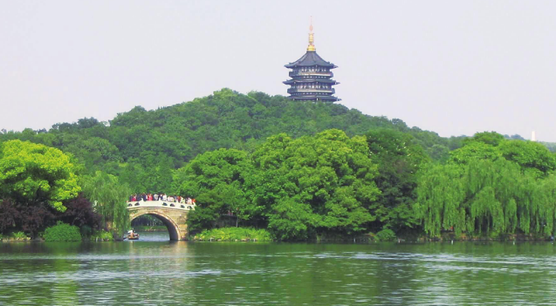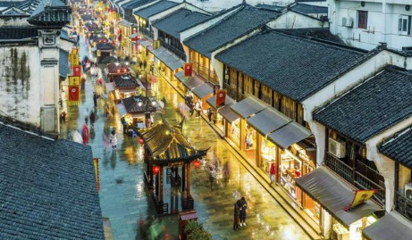  温馨提醒：  1.涉及黄金周，节假日，周末，西湖风景区禁止旅游车辆驶入，游客需步行或换乘景区公交车，单趟2元/人，往返4元/人，包车200-400元/趟，具体当天以景区安排为准，敬请谅解;  2.畅游西湖小交通：乘游船环湖游西湖，深度赏西湖之美，55元/人，费用自理，儿童同成人价格，包含环湖游船以及导游讲解。
D5 | 杭州或周边v上海 | 用餐:早中晚 |  | 住宿：上海
D5 | 早餐后前往举世闻名的观潮胜地和历史文化名城——【盐官古镇，钱塘观潮】，自古以来“天下奇观海宁潮”以其独特的壮美雄姿著称于世，历史伟人孙中山、人民领袖毛泽东等都曾在盐官观潮之余，有感而发留下了壮丽的诗文。盐官不仅是有名的观潮胜地，其千年积淀的深厚文化底蕴同样令世人赞叹不已，从捍海长城——鱼鳞石塘到镇海古塔——占鳌塔、从千年古刹——安国寺到皇家御花园——安澜园、从宰相府第到海神庙宫，无不与皇族有着密切的关系，国学大师王国维、教育家郑晓沧、女作家陈学昭等名人故居，如璀璨的明珠点缀其中，千年古城所蕴含的幽幽风情，绵绵不绝，意味深长。  推荐景点：自费夜游东方夜巴黎上海夜景—登金茂大厦88层+船游黄浦江（费用自理320元/人，游览时间不少于90分钟）。上海金茂大厦是中国上海陆家嘴的一栋摩天大楼，有中国最高的“空中邮局”，被建筑师、科学家、文学家誉为“共享空间”“金色年轮”“时空隧道”；乘极速电梯数45秒体验从1层到达88层的摩天高楼【金茂大厦】，将大上海的景观尽收眼底，登高鸟瞰上海滩，感受国际大都市面貌！乘坐【黄浦江豪华游轮】海、陆、空全方位的让您欣赏美丽的上海！  晚入住酒店后， 今天行程结束。  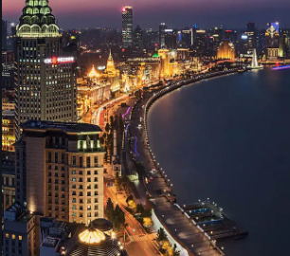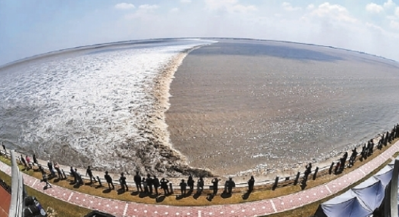
D6 | 上海✈成都 |  | 用餐：早中餐 | 住宿：无
D6 | 早餐游览【中华艺术宫】（游览时间不少于1h），这里是2010年世博会的旧址，延用世博会中国馆馆标的主要元素和设计理念，包含了繁体的“华”字，同时勾勒出世博会中国馆“东方之冠”的形象外观，东方红更是体现了炎黄子孙对祖国的热爱（不含清明上河图小门票，周一闭馆改成外观）。  游览上海地标【外滩风光带】（自由活动时间不低于1.5小时），它是上海的风景线，游客必到之地，东临黄浦江，西面为哥特式、罗马式、巴洛克式、中西合璧式等52幢风格各异的大楼，被称为“万国建筑博览群”。  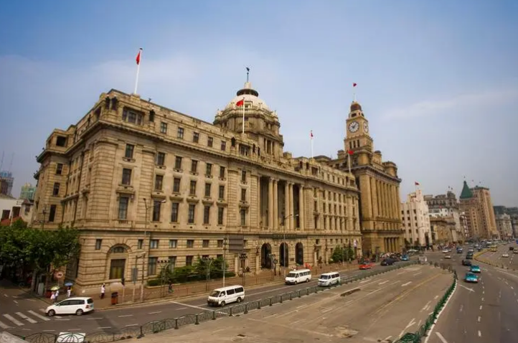  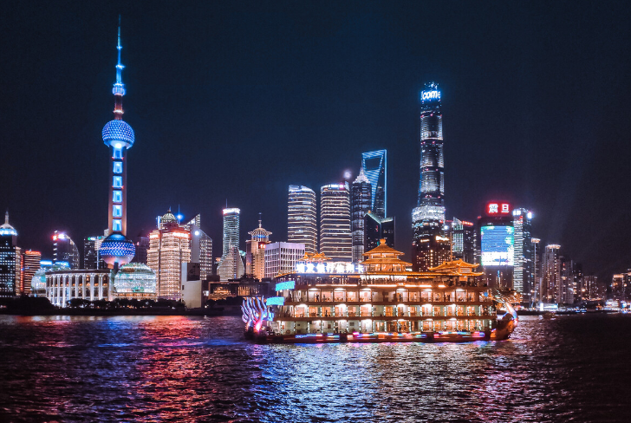  逛【南京路步行街】（游览时间不少于1h），这里是国内外著名的中华第一商业街，老上海十里洋场（与纽约的第五大道、巴黎的香榭丽舍大街、伦敦的牛津街、东京的银座齐名的世界超一流商业街），自由逛街购物，南京路步行街上的老字号美食是数不完的，泰康的零卖饼干、新雅的广式点心、燕云楼的片皮鸭、真老大房的熏鱼和鲜肉月饼、沈大成的糕点、第一食品公司等等一应俱全，很多店至今还是上海人自己办年货的必选。  行程结束后车赴机场，乘机返成都，自此，愉快行程全部结束。
接 待 标 准
费  用  包  含 | 交通：①成都-上海往返团队机票  ②当地旅游车（根据人数调整车型，33座以下无行李箱）  住宿：4晚准四酒店+1晚夜宿乌镇 注：如遇单男单女时，游客自愿同意旅行社尽量安排三人间或加床（加床为钢丝床)；如无法安排三 人间或加床时，游客自愿拼房或补单房差  门票：行程中所列景点第一大门票（不含景点第二门票及其它消费）  用餐：5早8正，正餐30元/人/正，10人一桌8菜1汤不含酒水，不足10人由餐厅根据实际情况安排，不含餐期间请自行安排，注意个人人身财产安全）  导游：当地优秀持证导游服务（不排除部分景区为景区讲解员讲解服务）  保险：旅行社责任险、旅游意外险（旅意险最高赔付为10万元，如需增加保额，请提前告知）  特别提示：1、另身体有疾病不适合出行的请不要参团。老人小孩建议有家人陪同  2、12岁以下小孩价格只含往返机票+车位+半餐，其他费用自理产生自付。
费  用  不  含 | 1、酒水、个人消费、景区内索道、沿途行程内景点小门票、行程中备注未含的餐。  2、由于不可抗拒因素导致行程变更所产生的费用（包括但不限于自然灾害，其它如航班延误或取消、车辆故障、交通意外等）。  3、受国际油价波动引起的机票燃油附加费的临时上涨差额自理，上浮具体金额遵照各大航空公司的有关  通知执行。  4、出发地到机场的接送费用，请自行前往机场。  5、旅游期间一切私人性质的自由自主消费自理，如：洗衣，通讯，娱乐或自由自主购物等。
备  注 | 1、因入住宾馆登记需要，所有游客须带好身份证等有效证件；  2、以上城市之间的行程及景点时间有可能互调，但不减少景点；因不可抗因素造成些无法游览，只负责  退还本社的优惠门票；  3、游客因个人原因临时自愿放弃游览、用餐、住宿等，费用一概不退；自费项目任何有效证件均不享受  优惠活动；  4、此行程仅为参考行程，在不降低接待标准的情况下我社保留调整景点游览顺序和住宿地点的权利！如  遇不可抗拒因素(如自然原因、火车票、机票国家政策性调价、或火车、航班延误、取消等）造成的损  失，旅行社不承担责任；  5、本产品为包价旅游产品，该产品一经签约支付，不得退订，不得变更，不得转让。甲方不得再就此问题要求乙方旅行社进行任何形式的处理和解决。  失信人特别通知及提示  失信人意为“失信被执行人”，由国家最高人民法院发布，失信人不得乘坐飞机、火车硬卧、高铁机动车，请游客报团前一定要自行查询好是否为失信人！如游客属于失信人而报团是没有向旅行社提前说明，报名后旅行社为保留客人机票位置向航空公司支付了机票定金(或全款)，失信人的机票费用将全额损失，只能退税，产生所有损失由客人自行承担，请知晓。  国家最高人民法院失信人查询网站如下：http://zxgk.court.gov.cn/， 客人报团前可到此网站进行查询！
产品合同补充协议
国内旅游合同补充条款（自费（另付费））项目补充确认书
1、在此次旅游活动中，旅游者有参加旅游自费项目的需求，并自愿委托旅行社帮助安排。经双方协商一致，双方同意在不影响其他旅游者行程安排的前提下，旅行社按照旅游者的旅游自费项目需求及委托意愿，帮助旅游者安排旅游自费项目活动（内容如下表），旅行者自愿参加并承诺到达目的地后遵守所签订的此补充协议参加旅游自费项目活动。
2、以下自费项目内容及价格明细如下，请本着丰富行程的目的自行、自主、自愿选择。费用交由成都报名社或当地导游。
项 目 | 价 格 | 时 间
杭州【宋城景区+宋城千古情演出】（含导服+车费） | 320 | 2.5小时（含车程）
上海【登金茂大厦88层+浦江游船】（含导服+车费） | 320 | 2.5小时（含车程）
3、旅游者在选择之前务必慎重考虑，一旦确认参加并付费后将无法退款；
4、旅游者如果希望参加行程中未列的自费项目，请务必在自费同意书上签字确认；如发生纠纷，旅行社将把旅游者签字确认的文件作为处理依据，以保证双方的合法权益；
5、如旅游者不参加自费项目的，将根据行程安排的内容进行活动（不参加自费的请在自费景点附近等侯）。
6、如若自行购票又需要享受旅游车和导游服务，需要支付100元/人/点的服务费；
旅游者（签字）： 旅行社（签字/盖章）：
日期： 日期：
注 意 事 项
1、未满18岁的未成年者及不具备完全民事行为能力者，请由其法定代理人陪同出游，如代理人同意未满18岁的未成年者及不具备完全民事行为能力者独立参团旅游的，视为其法定代理人完全理解并自愿接受合同内容及行程中的所有约定。
2、此团费为提前付费采购的团队优惠价，游客旅游途中自愿放弃的景点、餐、交通及住宿等，旅行社将不退还费用（如是散客拼团行程非独立成团的，请在签定旅游合同时注明签定散客拼团联合发团，并请游客谅解散客拼团局限性，本团的旅游接待将委托其他旅行社共同完成。我社将对团队质量进行随时监控，请就团队质量问题及时与我社沟通，以便及时协助解决。如果游客中途须离团，必须向导游做事先书面说明，故离团过程中一切安全责任和费用由游客自行负责。
3、行程中所列酒店仅供参考，具体各地酒店名称、用餐地点以实际安排为准。
4、由于此行程属长途旅游线路，旅行社不接受80周岁以上的游客出游报名，不接受未成年人单独报名（夏令营行程除外），18岁以下未成年人报名参团必须有监护人签字的委托书；
5、行程中提供的景区游览时间均为参考时间，导游在保证大多数游客正常游览时间的前提下，具体时间受游客游览进度、景区容载能力、导游购买团队票的速度、停车场距景区进出口的远近、天气因素、政府行为等不可抗力的多种条件制约；
6、不可抗力说明：根据新《旅游法》第67条的规定，现做如下说明：
1）根据第67条第一、第二、第四项规定，如因不可抗力因素不能避免的影响了旅游行程的，如：在旅游过程中，如遇恶劣天气影响飞机正常起飞、因台风船只无法航行、天灾（如台风、泥石流等等）、战争、罢工等人力不可抗拒的因素影响到正常的行程游览或目的地到达，滞留机场或某地，游客自愿同意旅行社在保证不降低行程标准的情况下对行程游览和住房顺序进行前后调整。造成景点不能游览的，旅行社退门票协议价。
2）根据第67条第一、第二、第四项规定，如因不可抗力因素不能避免的影响了旅游行程的，游客不同意变更行程安排的，双方可以解除合同，但游客必须支付旅行社相关的机票、房费、车费、操作服务费用等的损失后，将余额退还游客。
7、参团最低人数说明：此行程参团最低人数为10人（含），根据新《旅游法》第63条规定，未达到约定人数解除合同，组团社须征得游客的书面同意，旅行社退还收取的所有费用；组团社须征得游客的同意，可以委托转让其他旅行社履行合同。
8、转让说明：根据新《旅游法》第64条规定，包价旅游中游客自身的权利义务可以转让给第三人，旅行社没有正当理由不得拒绝，增加的费用由游客和第三人承担，如：游客的出行机票已经购买好，由于自身原因不能前往，这时可以转让第三人，但是增加的机票退改费用将由游客和第三人承担。
9、退团说明
1）由于旅行社责任造成退团的、游客私自退团的，不可抗力双方同意退团的等情况，所有的款项规定都有约定，但绝不包含行程内旅行社所赠送的旅游景点和项目安排的金额。
2）根据新《旅游法》第63条规定，游客（包括旅游团队）与旅行社双方签订合同后，旅行社将视为可以向航空公司购买机票等大交通，游客单方违约的，将适用《旅游法》第63条规定。
3）行程中发生的纠纷，游客不得以拒绝登(下)机(车、船)、入住酒店等行为拖延行程或者脱团，不得拉结其他游客阻止旅游行程的正常运行，否则，除承担给旅行社造成的实际损失外，还要承担旅游费用20-30%的违约金。
10、行程变更说明
1）当有不可抗力因素造成需要变更行程的，旅行社须要求全团客人签字认可方执行。
2）当团队运行过程中，游客自愿提出变更行程，如：变换景点等，旅行社须要求全团客人签字认可方执行。
3）在行程过程中合理的、恰当的、善意的景点及路线的先后顺序的调整是有必要的，可行的，游客一致同意导游口头解释并执行。
11、游客健康状况说明
1）本次长途旅行，时间长、温差大，报名前请仔细阅读相关注意事项。游客在充分了解旅途的辛苦和行程中医疗条件有限的前提下，确定自己的身体健康状况适合参加本次旅游活动后方可报名参团。
2）游客的个人健康信息，参团时必须如实告知我社。如存下列情况，请勿参加旅游团：传染性疾病患者、心血管疾病患者、脑血管疾病患者、精神病患者。如果隐瞒病情后在旅游过程中进一步发作和伤亡，旅行社不承担任何责任。
3）因个人既有病史和身体残障在旅游行程中引起的疾病进一步发作和伤亡，旅行社不承担任何责任。
4）游客有民族风俗习惯和宗教信仰请提前告知我社。
12、解决纠纷的方式
1）根据《旅游法》第92条的规定，一旦游客与旅游经营者发生纠纷，双方都本着协商的态度进行解决，大事化小，小事化了。
2）意见单：意见单是评定旅游接待质量的重要依据，行程结束后导游会提供游客质量评价表，此表将作为我公司考核接待质量的依据，作为接待质量的凭证。请客观、如实填写意见、建议或表扬。如有接待质量问题或争议请在当地提出以便我社及时处理。有争议的，双方协商解决，协商未果，可向有关部门提出投诉。恕不接受虚填假填或不填以及逾期投诉而产生的后续争议。敬请理解支持和配合！
旅游者承诺：本人已认真阅读了上述行程安排，理解并同意遵守本补充协议，本补充协议作为旅游合同的附件，与旅游合同具有同等效力。如本补充协议与旅游合同存在不一致，以本补充协议为准。
旅游者： 旅行社：
日期： 日期：

